Obec Staré Sedliště pořádá zájezd
na komedii
pouze pro seniory – omezený počet míst, kdy mají přednost naši občané

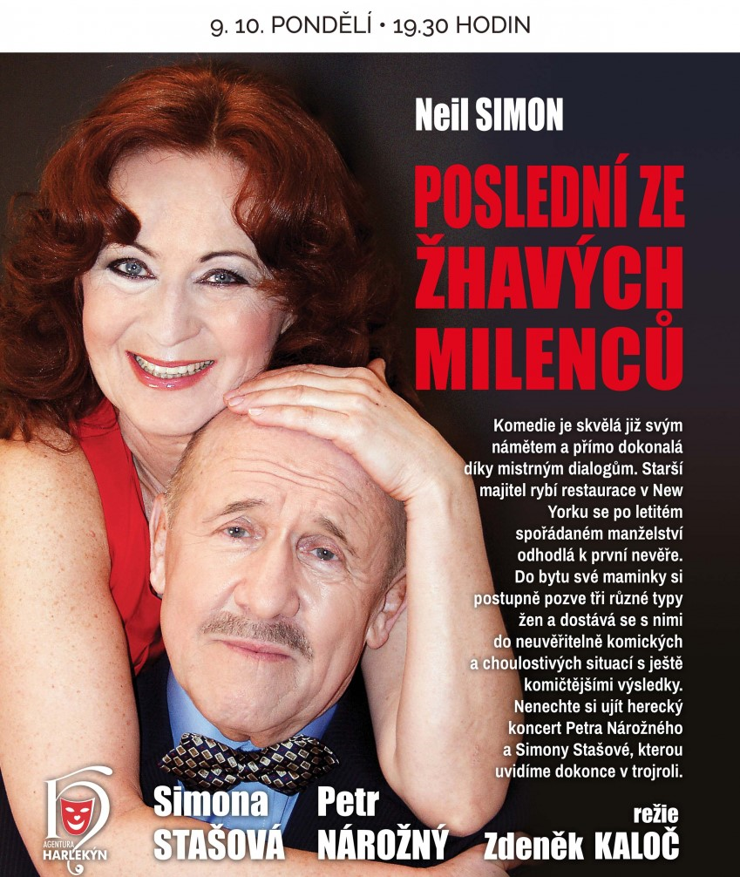
POSLEDNÍ ZE ŽHAVÝCH MILENCŮ
DIVADLO MARIÁNSKÉ LÁZNĚ
dne 9.10.2023 (pondělí)
od 19:30 hodin

Cena včetně dopravy: 300,- Kč
Lístky jsou v 5 a 6 řadě – herce na podiu uvidíte v úrovni očí
Objednávky na tel. čísle pí. Dvořáková 602 383 098

Odjezdy autobusu: Staré Sedliště 18:00 hod., Mchov 18:05 hod, Labuť 18:10 hod., Nové Sedliště 18:15 hod.

